**Заедно за зелено 4. ОУ**

*Десислава Красимирова Илиева*

*4. ОУ „Проф. Джон Атанасов“*

[*dkilieva@gmail.com*](mailto:dkilieva@gmail.com)

*Резюме:*

*Статията представя една инициатива със сериозно въздействие върху ежедневните навици на учениците. Тя не представлява съществена финансова инвестиция и е приложима не само за училища, а и за други обществени места и сгради.*

*Във връзка с изпълнение на една от целите по акредитацията на 4. ОУ „Проф. Джон Атанасов“ по програма Еразъм+ са закупени три метални преси за алуминиеви кенчета и три кофи за тяхното разделно събиране. Кофите са с голям обем, в син цвят с жълт капак, в който е изрязан кръгъл отвор. Капакът е фиксиран и може да се ползва само кръглия отвор. Тяхното предназначение е обозначено с надпис и подходящо изображение. Местата, на които са поставени са ключови за консумацията на напитки в такъв вид опаковки.*

*Кампанията е обявена на 22 април 2024 г по случай Деня на Земята. Популяризирана е по класове.*

*Събраните кенчета са предадени в края на учебната година и е обявен конкурс за зелени ученически идеи.*

*В началото на новата учебна година със средствата е закупен посадъчен материал за озеленяване на училищния двор.*

*Кампанията предизвиква голям интерес сред учениците. Резултатът е повишена мотивация за разделно събиране на отпадъци и формирани екологични навици.*

Увод

Опазването на околната среда е един от най-дискутираните проблеми на нашето съвремие. Всички ние знаем, че ресурсите на нашата планета не са неизчерпаеми, а лозунгът „Няма планета Б“ става все по-актуален. За нас, педагозите, единственият начин за изход от сложната ситуация е формирането на отговорно, ценностно ориентирано отношение към природата на нашите ученици. Това е екологичното или зеленото образование.  
 Екологичното образование се тълкува като образование, което е насочено към формиране на екологична култура, екологично съзнание и екологично поведение – в тяхната взаимна връзка и единство – с оглед на опазване на екологичното равновесие. То е образование за изграждане на екологични компетентности, които са фундамент на екологосъобразното устойчиво развитие. Поставя акцент върху екологичните закони, в основата на екологичното равновесие и на здравословния стил на живот, и върху отговорността на човека и обществото за тяхното спазване ([Костова, 2003](https://diuu.bg/emag/7952/2/#1)). Това образование е „зелено“, защото формира „зелени“ идеи и навици у учениците, а те са нашето продължение и в този смисъл то е пътя към устойчивото бъдеще.

Изложение

През последните години 4. ОУ „Проф. Джон Атанасов“ крачи уверено по пътя на екологичното образование и формирането учениците на устойчиви и екологични навици. Темата за екологията беше основна в два Е-twining проекта, присъстваше неизменно във всичките ни проекти по програма Еразъм+, един от които, по КД2 беше тематичен и така придобихме много знания и впечатления за начина, по който зелената тематика присъства в учебните програми и как се възпитават екологични навици у учениците от много европейски страни.

Създадохме кампания за кръгова икономика, която освен че е устойчива и екологична, подпомага икономически семейства с по-ниски възможности. Нарекохме я „Предай нататък училищната си униформа“. В рамките на тази кампания училището предоставя на родителите пространство, където те обявяват каква част от училищна униформа подаряват и размер и нуждаещи се родители се свързват с тях анонимно и чрез лично съобщение.

Ето какви събития и инициативи предприехме в 4. ОУ в рамките на учебната 2023/2024 година

1. Участвахме в НП „Образователни маршрути“
2. Съвместна инициатива с БТС за финал на Детското полицейско управление
3. СТЕАМ урок по ФВС и ИИ (екощафета)
4. Засаждане на дръвче в двора на училището – Доника Борисова и 1 „а“ клас
5. Отбелязване на 20 май – Деня на пчелата с тематично занятие и посещение на Музей на пчелата
6. Участие в Софийски фестивал на науката - лекция на тема „Къде са пчелите в големия град?“ и работилничка за изработване на кошерчета за дивите пчели
7. Трима педагогически специалисти – начален учител, прогимназиален учител и логопед посетиха структуриран курс „Екологично образование: Учене и действие за по-добро бъдеще“ в европейската зелена столица Валенсия
8. „Зоодетективи в действие“ – участие в изследователска работилничка на Софийски фестивал на науката
9. Съвместни дейности със 163.ОУ по проект „Пчелите и водата са най-ценни на земята“
10. 22 април – Деня на земята беше отбелязан с конкурс за рисунка и тематична изложба. След провеждане на намалените часове проведохме пролетно почистване на училищния двор и прилежащите тротоари.
11. Училищен конкурс за видео апел, популяризиращ Часът на Земята
12. Изследване на природата в часовете по ЧП – занятия на открито за 4 клас
13. Партньорското училище от Белград, Сърбия, което беше домакин на 10 ученици и 3 учители за job shadowing за една седмица е Екоучилище и притежава зелен флаг.
14. Отбелязахме Международния Ден на рециклирането с активности по класове и с посещение на Интерактивния образователен център на Булекопак и станцията за сепариране на отпадъци
15. Изработване на проекти за опазване на околната среда от второкласниците
16. Повторна употреба – изработване на кукли за куклен театър от отпадъчни материали
17. Зарибяване на езерото по случай 125-годишнинста от създаването на Съюза на ловците и риболовците в България на 4.10.2023
18. Посещение на ботаническата градина към СУ „Св. Климент Охридски“
19. Участие на учител от 4. ОУ в лятна школа по проект EU Grew в Солун, Гърция
20. Ежегодна кампания за даряване „Предай нататък училищната си униформа“
21. Ежегодна кампания „Чисти училища за светло бъдеще“

Фокусът на настоящия доклад е върху една инициатива, която макар ниско бюджетна оказа въздействие върху учениците, тяхната мотивация и устойчиви навици.

Идеята се роди от факта, че алуминият е материал, който се изкупува на най-висока цена в пунктовете за предаване на вторични суровини, а потреблението на напитки в такъв вид опаковка е масово.

Закупени бяха три преси за кенчета и три сини кофи, с подвижен жълт капак, който се фиксира така, че остава за ползване само малък кръгъл отвор, през който да се изхвърлят кенчетата.

Изборът на кофи беше направен много внимателно. От една страна те трябваше да са достатъчно големи, за да не се пълнят твърде бързо. Различният цвят на капака контрастира с този на самата кофа и това насочва вниманието на учениците към него. Малкият отвор не допуска изхвърлянето на по-едри предмети, а кръглата форма кореспондира с тази на алуминиевия диск, който се получава след смачкването на кенче, което има формата на цилиндър.

Обърнахме специално внимание на местата, където пресите и кофите да бъдат разположени. Взехме предвид силата, необходима за смачкването на един алуминиев кен. Съвместно с нашия работник-поддръжка огледахме и обсъдихме възможните места. Пресите са метални и бяха закрепени към стената на три ключови за потреблението на напитки места:

* училищното фоайе (на 1 етаж до входа)
* училищната лавка
* столовата

Където е възможно, те бяха разположени до наличните вече кофи за хартия и пластмаса и бяха маркирани с текст (надпис), изображение (Фиг. 1) и знак (Фиг. 2), обозначаващ предназначението им изключително и само за кенчета.

Надпис Фиг. 1 Фиг. 2

**Само за алуминиеви кенчета!**  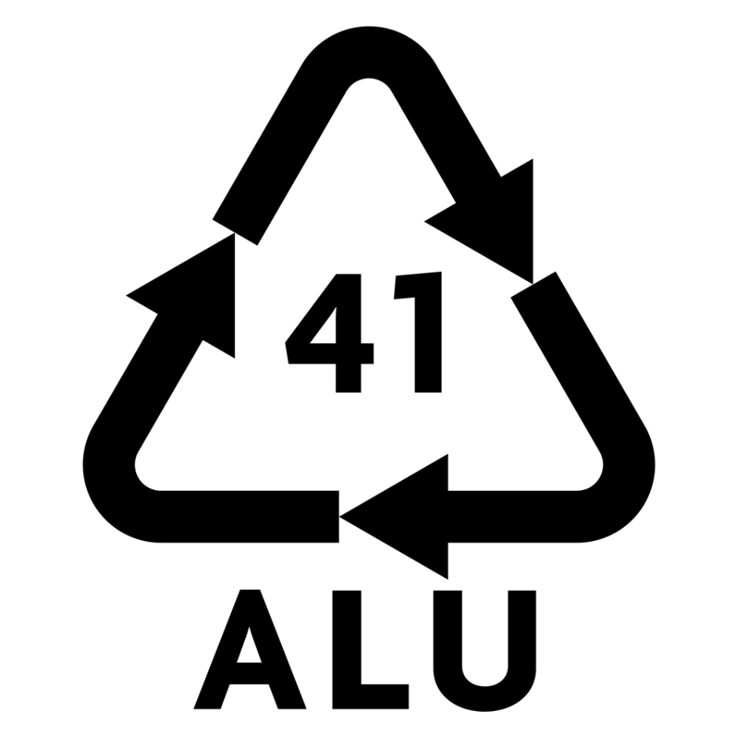

Поставихме пресите и кофите точно на 22 април – Деня на Земята.

Тази кампания за събиране на кенчета беше популяризирана сред класовете чрез класните ръководители. На учениците беше разяснено, че алуминият е много ценна суровина, тъй като е 100% рециклируем, а рециклираният алуминий е идентичен с девствения продукт. Това го прави много по-рентабилен изходен материал за производството. Повторното топене на алуминия изисква малко енергия: само около 5% от енергията, необходима за производството на първичния метал, първоначално е необходима в процеса на рециклиране. Друго, на което беше обърнато внимание е, че кенчетата трябва да минат през пресите преди да се изхвърлят, за да се смачкат. Така се осигурява място за повече отпадък, пести се гориво и се намаляват вредните емисии, изхвърлени във въздуха при транспортиране. Учениците бяха призовани да използват пресите и кофите за кенчета и само след няколко седмици бяха събрани първите 3 чувала намачкани кенчета. За съжаление намерихме сред тях и общи отпадъци, но се намериха доброволци, които да ги сепарират. Предадохме ги в пункт за вторични суровини и спечелихме първите 9 лв. от кампанията. На на фейсбук страницата за иновативно образование на 4. ОУ обявихме този резултат и това, че очакваме зелени идеи, които да бъдат финансирани с тези средства и, при необходимост, дофинансирани от училищния бюджет. Идеите не закъсняха. В началото на тази учебна година решихме да инвестираме в посадъчен материал и купихме луковици за лалета, които засадихме заедно в училищния двор.

Смятаме, че тази кампания е полезна за нашите ученици, тъй като ги насърчава да отделят кенчетата от другите отпадъци.

Резултатите от тази инициатива, според нашите наблюдения са следните:

1. Повишен интерес на учениците към пресите, породен от чисто любопитство към новите уреди, поставени на ключови места
2. В началото след поставянето на пресите и кофите – повишено потребление на напитки в алуминиева опаковка (студен чай) от училищната лавка и столовата
3. Повишена мотивация да събират и мачкат кенчета. Имаше ученици, които сутрин носят от дома си празни кенчета от бира и безалкохолни напитки
4. Повишени знания по човекът и природата и химия, където се изучават свойствата на металите. В резултат на кампанията някои от тях разбраха, че алуминият е ненамагнетизиращ и с това негово свойство си обясниха част от приложенията му
5. Повишени знания по математика – Обемни фигури – цилиндър
6. Креативност – генериране на идеи и отправяне на предложения за какво да се използват средствата от кампанията
7. Ангажиране на учениците с дейности, опазващи природата – разделно събиране, засаждане на цветя
8. Знания за това какво е кръгова икономика - модел на производство и потребление, ограничаващ до минимум отпадъците, както и убеждението, че той носи ползи за околната среда, икономиката и всички нас.

Ентусиастите, прегърнали идеята, през тази учебна година са обединени в клуб „Еко-приключенци“. Надяваме се тези ученици да се превърнат в носители на една целенасочена и структурирана екологична кампания в 4. ОУ, да се превърнат в наш еко-комитет, който да генерира, предлага и реализира кампании, в които да се включват все повече класове и неформални групи от ученици.

Заключение

Ресурсите на нашата планета не са неизчерпаеми. Свидетели сме на негативните ефекти от човешката дейност върху климата и условията за живот на Земята. Тези въпроси са се по-широко обсъждани и вече всички знаем колко е важно да живеем екологично и защо имаме нужда да водим устойчив начин на живот.

Съвременните деца трябва да бъдат провокирани да опитат, да бъдат поставени в условия сами да изберат какво и дали да го направят, без угрозата от наказания за направения избор. Те имат необходимост от това да бъдат попитани, да бъдат чути, да вземат решения и да станат свидетели на резултата от това. Ако това се случи, въздействието е гарантирано.

Кампанията, която реализирахме показва как с малка финансова инвестиция, но внимание към всеки детайл и подходящо популяризиране, могат да бъдат постигнати съществени резултати.

Литература:

1. Костова, З. (2003). Концептуализация на екологичното образование. София: Фабер.
2. Развитие на интересите и способностите на учениците чрез извънкласна и извънучилищна дейност (1992). Концепция. София: НИИО.
3. <https://smartmetalgroup.com/kakvo-pravi-aluminiya-tolkova-speczialen/>